Actividad 1:

Investigación sobre métricas de desempeño

Cómputo de Alto Rendimiento

**Luis Fernando Izquierdo Berdugo**

**Ley de Gustafson-Barsis**

Para hablar de la Ley de Gustafson-Barsis es indispensable presentar primero la Ley de Amdahl, esta plantea que no importa cuantos procesadores se utilicen para paralelizar cierta parte de un programa, este siempre va a estar limitado por la parte secuencial (que no se puede paralelizar) de este mismo programa.

$$Aceleración = \frac{1}{s + \frac{p}{N}}$$

Donde:

* **s** es la parte del programa secuencial,
* **p** es la parte del programa que se puede paralelizar,
* **N** es el número de procesadores que se utilizan.

Se considera que la Ley de Amdahl es pesimista ya que la aceleración máxima siempre estará dada por $\frac{1}{s}$, asumiendo que **N** tiende a infinito. Lo cual haría que la aceleración aumente mucho al inicio y prontamente se vuelva constante en el tiempo.

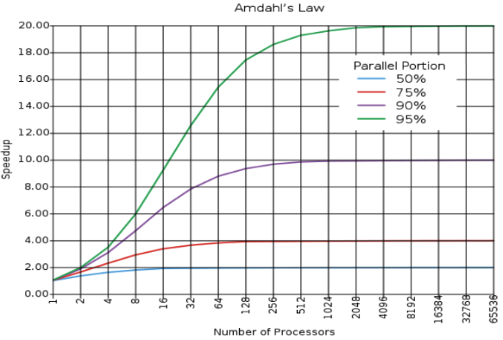

Figura 1 - Gráfico de la ley de Amdahl  
Adaptado de “Programación Paralela” por Bernal, Albarracín, Gaona, et al., 2020, https://ferestrepoca.github.io/paradigmas-de-programacion/paralela/paralela_teoria/index.html

Sin embargo, John Gustafson en su artículo “Reevaluating Amdahl’s Law” propone que el tamaño de la parte del programa que se puede paralelizar aumenta conforme al número de procesadores que se utilizan, ya que no tendría sentido tomar un problema de tamaño fijo y correrlo en diferentes números de procesadores. La ley de Gustafson-Barsis propone:

$$Aceleración=N-s\left(N-1\right)$$

Donde:

* **N** es el número de procesadores,
* **s** es la parte del programa secuencial.

Esto arrojaría un resultado lineal, ya que con el número de procesadores aumentaría la aceleración de todo el programa y no solamente de la parte que se puede paralelizar, ya que se podrían resolver problemas secuenciales más complejos.

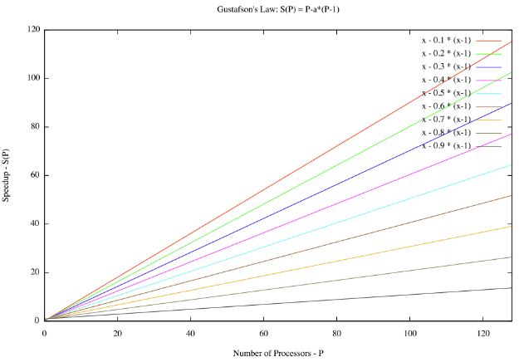

Figura 2 - Gráfico de la Ley de Gustafson-Barsis  
Adaptado de “Programación Paralela” por Bernal, Albarracín, Gaona, et al., 2020, https://ferestrepoca.github.io/paradigmas-de-programacion/paralela/paralela_teoria/index.html

Personalmente, considero más atractivo y un poco más moderno el acercamiento de Gustafson, ya que intuyo que al aumentar el número de procesadores que trabajan en la parte secuencial de un programa, se podría acelerar este proceso por simple poder de procesamiento. De igual manera comprendo el acercamiento de Amdahl en su tiempo, ya que no se consideraba el avance tecnológico de los procesadores y como la potencia de estos podría resolver problemas de manera más veloz.

**Reseña del artículo “Measuring Parallel Processor Performance”**

En este artículo Alan Karp y Horace Flatt ejecutan una serie de experimentos para comparar las diferentes métricas que se utilizan para probar el desempeño de algoritmos paralelos en procesadores paralelos.

Primero dan una pequeña explicación de las métricas que en su momento eran actuales y como estas pueden llevar a tomar una decisión u otra dependiendo de que se estén midiendo, estas métricas son tiempo consumido, precio/desempeño, aceleración (corriendo el algoritmo con diferentes números de procesadores) y eficiencia. Posterior a esto, toman la Ley de Amdahl y definen una fracción secuencial con esta, la cual es la métrica propuesta por ellos dos (que se terminaría llamando métrica de Karp-Flatt).

La métrica de Karp-Flatt se define como:

$$f = \frac{\frac{1}{S(N)}-\frac{1}{N}}{1 - \frac{1}{N}}$$

Donde:

* **f** es la fracción secuencial del programa,
* **S(N)** es la aceleración observada con **N** procesadores,
* **N** es el número de procesadores.

El principal objetivo de la fracción secuencial es identificar la proporción del programa que no se puede paralelizar, por lo cual, mientras más bajo sea el valor de **f,** mejor se desempeñará el programa paralelizado.

Considero que esta métrica tiene ventajas sobre otras porque se centra en la parte del programa que no se puede paralelizar, lo cual, como vimos en las leyes de Amdahl y Gustafson-Barsis, es lo que normalmente genera un cuello de botella en el procesamiento de programas y limitan la escalabilidad.

**Bibliografía**

Bernal, F., Albarracín, C., Gaona, J., Giraldo, L., Mosquera, C., Peña, S., Torres, Y., Ovalle, J., Nieto, J., Chacón, D., Salcedo, S., Suarez, A., Cortés, D., Pinzón, J., Higuera, P., & Baquero, C. (2020). Introducción a la programación paralela. Recuperado de <https://ferestrepoca.github.io/paradigmas-de-programacion/paralela/paralela_teoria/index.html>

Gustafson, J. L. (1988). Reevaluating Amdahl's law. Communications of the ACM, 31(5), 532–533. Recuperado de <https://dl.acm.org/doi/pdf/10.1145/42411.42415>

Karp, A. H., & Flatt, H. P. (1990). Measuring parallel processor performance. Communications of the ACM, 33(5), 539–543.